ФАКУЛЬТЕТ | Информатика и системы управления
КАФЕДРА | Защита информации

ОТЧЕТ
о лабораторной работе № 1

«Установка и настройка средств программирования, линейные программы»

Выполнил | студент группы ИУ10-31 |  |  |  | С.О. Князькин
 | (группа) |  | (подпись) |  | (И.О. Фамилия)
Проверил | ассистент кафедры ИУ10 |  |  |  | М.А. Наткин
 |  |  | (подпись) |  | (И.О. Фамилия)

Содержание
Постановка задачи 2
Теоретическая часть 2
Описание программы 3
Описание алгоритма 3
Описание входных и выходных данных 5
Листинг программы 5
Результат работы программы 6
Список использованной литературы и материалов 7

Постановка задачи
В ходе выполнения лабораторной работы необходимо решить две основные задачи: настроить рабочее окружение и разработать программу для математических расчетов.
1. Настройка рабочего окружения:
Установить интерпретатор Python, систему контроля версий Git, среду разработки PyCharm, создать удаленный репозиторий на GitHub, настроить его подключение к локальной среде разработки, а также создать проект с выводом текста "Hello Python!" и отправить его в удаленный репозиторий.
2. Разработка линейной программы:
Написать программу для расчета по двум формулам. Подготовить не менее пяти тестовых примеров с помощью калькулятора или электронной таблицы (Excel / LibreOffice Calc). Результаты вычислений по обеим формулам должны совпадать. Отсутствующие в языке программирования функции выразить через имеющиеся.
Формулы для расчета:

Теоретическая часть
Для выполнения лабораторной работы используется изолированная программная среда, предназначенная для установки и настройки необходимых компонентов без влияния на основную операционную систему.
VirtualBox - средство виртуализации, позволяющее создавать виртуальные машины и запускать на них отдельные операционные системы.
В качестве гостевой операционной системы используется Astra Linux, основанная на ядре Linux.
Для обеспечения взаимодействия между гостевой и основной системами применяются VirtualBox Guest Additions. Они предоставляют дополнительные возможности, такие как общий буфер обмена, общие папки и корректное взаимодействие с экраном.
Для решения задачи в Python используется модуль math, содержащий математические функции и константы.
Ввод исходных данных с клавиатуры осуществляется с помощью функции input().
Для преобразования введённого значения в вещественное число используется функция float().
Результат вычислений выводится на экран с помощью функции print().
Для форматированного вывода результатов используются f-строки Python. Они позволяют удобно выводить текст и значения переменных в одной строке. Для отображения результатов с точностью до четырёх знаков после запятой используется спецификатор формата .4f.
При вычислении математических выражений необходимо учитывать область допустимых значений. При некоторых значениях входного параметра вычисление может быть невозможно, например при обращении знаменателя в ноль. В Python такая ситуация при выполнении операции деления приводит к возникновению исключения ZeroDivisionError. Для обработки возможных исключительных ситуаций могут использоваться конструкции try и except.

Описание программы
Программа написана в среде операционной системы Microsoft Windows 11
в интегрированной среде разработки PyCharm 2025.3 Community Edition на языке программирования Python, версия интерпретатора 3.14 и состоит из частей, отвечающих за ввод, вычисление и представление данных на экране монитора.

Описание алгоритма
Алгоритм настройки рабочего окружения:
- В программе VirtualBox создать новую виртуальную машину, на которой установить операционную систему Astra Linux. Для проверки корректности установки версии системы использовать команду: cat /etc/astra_version
- Обновить список доступных пакетов в репозиториях: sudo apt update
- Установить пакеты, необходимые для сборки модулей ядра: sudo apt install 'linux-headers -'$ (uname -r) build-essential dkms
- Подключить образ дополнений гостевой операционной системы: sudo sh /media/cdrom0/VboxLinuxAdditions.run
- После перезагрузки включить двунаправленный общий буфер обмена и общая папка.
- Добавить пользователя в группу vboxsf для получения доступа к общим папкам: sudo adduser <имя_вашего_пользователя> vboxsf. Затем перезапустить гостевую операционную систему.
- Проверить наличие и версию уже установленного Python: python3 —version
- Установить Python из репозитория Astra Linux: sudo apt install python3
- Для установки последней версии Python собрать его из исходного кода. Скачать архив Python-3.14.7.tar.xz. Распаковать его: tar -xf ./Python-3.14.7.tar.xz. Перейти в распакованную директорию: cd Python-3.14.7. Запустить скрипт конфигурации: ./configure --enable-optimizations, скомпилировать: make -j $(nproc) и установить: sudo make install.
- Проверить и установить системы управления пакетами Pip: sudo apt install python3-pip
- Проверить наличие системы контроля версий Git: git —version
- Установить Git из репозитория Astra Linux: sudo apt install git
- Архив openIDE-253.28294.334.8. tar.gz из Windows поместить в общую папку. Благодаря настроенному двунаправленному обмену, эта папка стала доступна внутри Astra Linux.
- Распаковать архив: sudo tar -xzf /home/share/ openIDE-253.28294.334.8.tar.gz -C /opt/
- Перейти в директорию с программой (cd /opt; cd openIDE-253.28294.334.8)
- Перейти в папку bin и запустить скрипт(./openide.sh)
- На платформе GitHub создать новый пустой репозиторий, скопировать ссылку на репозиторий для привязки локального проекта.

Алгоритм решения математической задачи:
1. Ввести значение аргумента alpha и преобразовать его к типу float.
2. Вычислить значение z₁ и z₂ c точностью до четырёх знаков после запятой.
3. Вывести значение z₁ и z₂.

Описание входных и выходных данных
Входные данные поступают с клавиатуры, а выходные – выводятся на монитор для просмотра. Входные и выходные данные имеют тип float.

Листинг программы
Для проверки настройки окружения:
print("Hello, World!!")

Для математической задачи:
from math import sin, tan

try:

alpha = float(input("Введите alpha: "))

z1 = (1 - 2 * (sin(alpha)**2))/(1 + sin(2 * alpha))

print(f"Результат вычисления функции: {z1:.4f}")

z2 = (1 - tan(alpha)) / (1 + tan(alpha))

print(f"Результат вычисления функции: {z2:.4f}")

except ValueError:
print("Невозможно преобразовать входные данные.")

except ZeroDivisionError:
print("Ошибка: деление на ноль.")

Исходный код программы (листинг) размещен в репозитории GitHub
https://github.com/Kniazkin2008/BMSTU_ProgrammingLanguages_KniazkinSO.git

Результат работы программы
Результат работы программы представлен на рис. 1 и на рис.2.
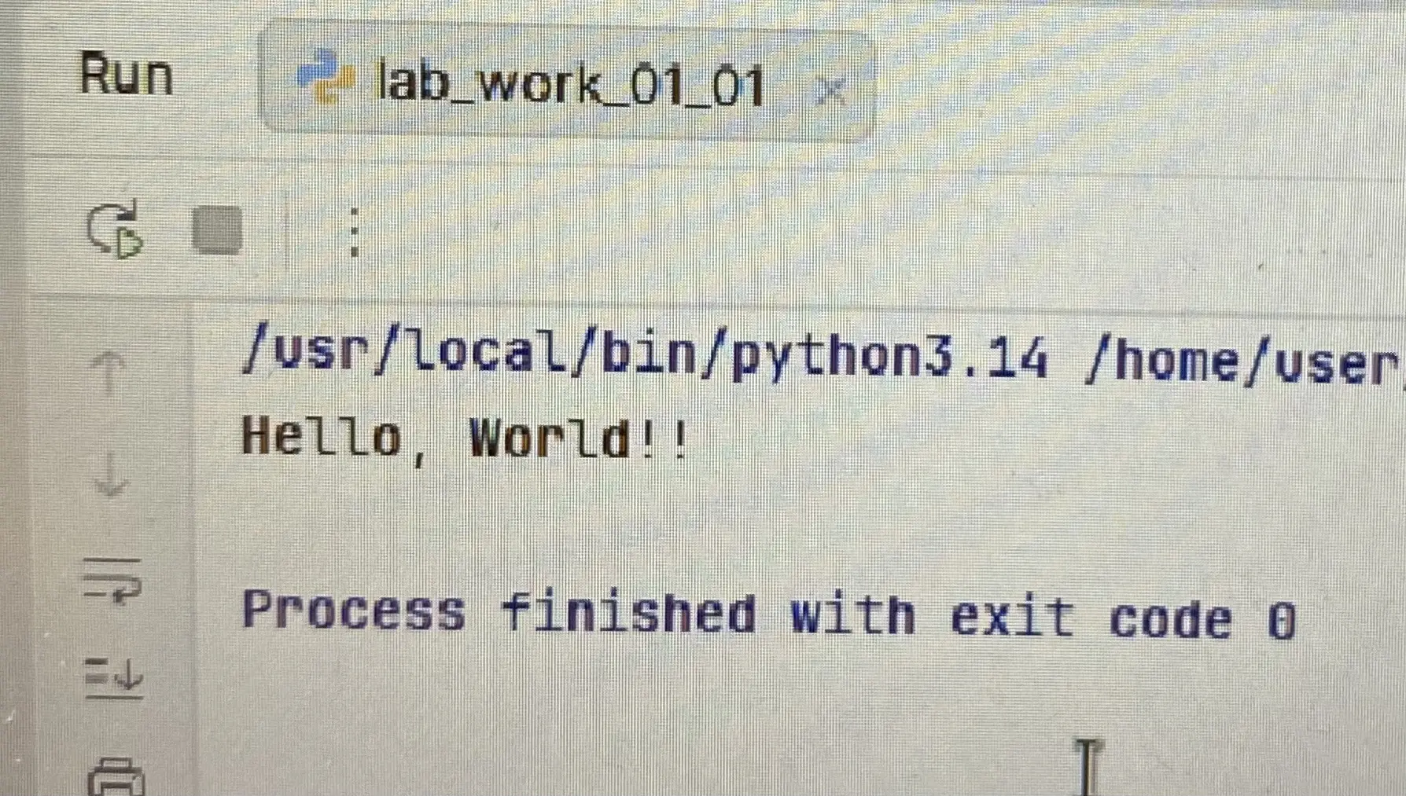 Рис.1. Результат работы программы
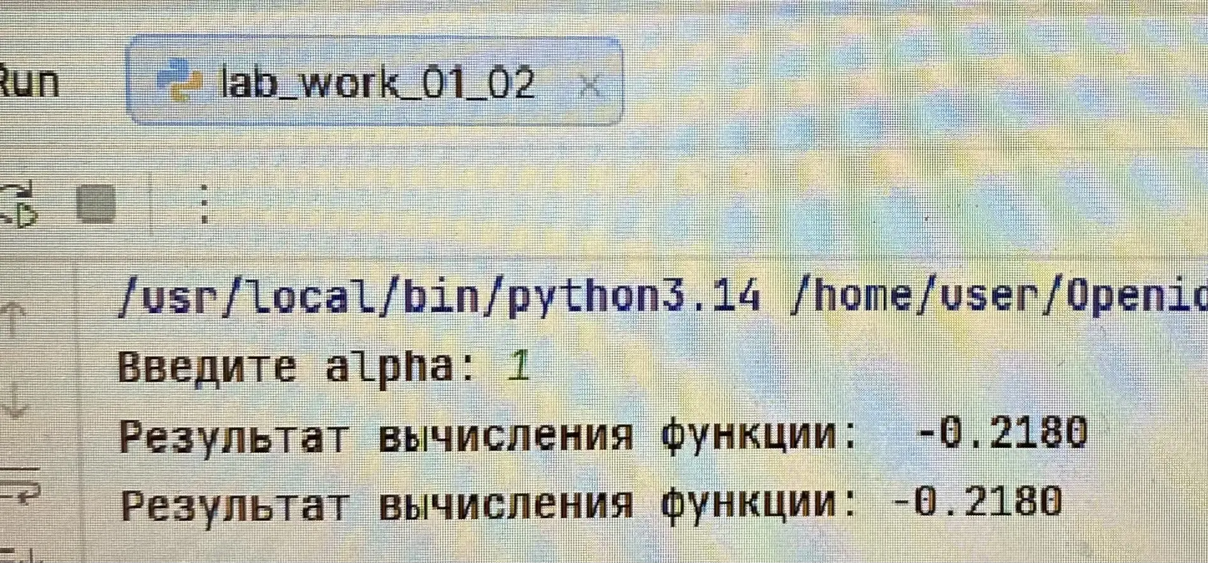 Рис.2. Результат работы программы
Результаты тестирования программы:
alpha | Первое выражение |  | Второе выражение
alpha | Калькулятор | Программа | Калькулятор | Программа
-1 | -4.58804 | -4.5880 | -4.58804 | -4.5880
-0.5 | 3.40822 | 3.4082 | 3.40822 | 3.4082
0 | 1 | 1.0000 | 1 | 1.0000
0.5 | 0.293408 | 0.2934 | 0.293408 | 0.2934
1 | -0.217958 | -0.2180 | -0.217958 | -0.2180
2 | -2.68771 | -2.6877 | -2.68771 | -2.6877

Список использованной литературы и материалов
1. Welcome to python.org. — Текст : электронный // The official home of the Python Programming Language : [сайт]. — URL: https://www.python.org/ (дата обращения: 12.09.2026).
2. Git. — Текст : электронный // Git : [сайт]. — URL: https://git-scm.com/ (дата обращения: 12.09.2026).
3. GitHub. — Текст : электронный // GitHub : [сайт]. — URL: https://github.com/ (дата обращения: 12.09.2026).
4. PyCharm: The only Python IDE you need. — Текст : электронный // JetBrains: Essential tools for software developers and teams : [сайт]. — URL: https://www.jetbrains.com/pycharm/ (дата обращения: 12.09.2026).

